1.**应用层协议的体系架构有哪几种模式？各有什么特点？**

答：

（1）客户-服务器模式

◼服务器：需要具备7*24小时提供服务的能力，拥有可永久访问地址/域名，以及拥有良好的可扩展性。

◼客户端：可以间歇性进入网络，客户端之间通常不直接连接。

在这种模式下：

◼客户：提出需求，并完成预期的行为。

◼服务器：管理和调度资源，满足客户对资源的利用。

◼交互：在协议的约束下，避免客户申请与服务器调度之间的冲突。

（2）PtoP模式

◼对等性：通信的各方地位平等，互为客户端也互为服务器。

◼独立性：对中心服务器依赖最小（甚至没有）。应用程序在间歇性连接的主机之间直接通信，相互提供对方需要的服务。

在这种模式下：

◼端系统：不需要随时在线，且任意端系统均可直接通信。

◼自治性：没有中心节点协调，各端系统之间平等协商。

◼生存能力：即使有部分端系统退出，网络依然生存。

（3）混合模式

一种混合了C/S和P2P的通信模式，兼具二者特点。

通常是：

◼服务器：负责全局性的服务，如搜索等。

◼客户端：负责提供具体的服务。

2.**根据应用领域的特点，应用层协议可能会对传输层协议提出哪几种要求？**TCP/IP**能够实现哪些要求？**

答：不同的应用程序，对传输层有不同的要求。有些对时间敏感，有些对数据敏感。

（1）可靠数据传输

◼如果能够确保数据交付，则这样的协议就认为是提供了可靠数据传输(Reliable Data Transfer)。

◼有些应用程序要求确保可靠性，而也有些应用程序能够容忍一定程度的数据丢失(Loss-Tolerant Application，容忍丢失应用)，如多媒体应用。

（2）吞吐量

可用吞吐量是指发送进程能够向接收进程交付比特的速率。

◼具有吞吐量要求的应用程序被称为带宽敏感应用(Bandwidth-Sensitive Application)，许多多媒体应用是带宽敏感度。

◼弹性应用(Elastic Application)则能够根据情况或多或少地利用可供使用的吞吐量。电子邮件、文件传输以及Web传送都属于弹性应用。

（3）定时

能够确保发送方注入进套接字中的每个比特到达接收方的套接字不迟于某个预期的时间（如100 ms）。这些服务对交互式实时应用程序有吸引力。

（4）安全性

可以提供一种或多种安全性服务。

3.**什么是域名、域名结构和绝对域名？**

答：

域名：每一个域名（英文域名）都是一个标号序列（labels），用字母（A-Z，a-z，大小写等价）、数字（0-9）和连接符（-）组成，标号序列总长度不能超过255个字符。

域名结构：由点号分割成一个个的标号（label），每个标号应该在63个字符之内，每个标号都是其所在层次的域名。级别最低的域名自左至右逐步上升。

绝对域名：以点“.”结尾的域名称为绝对域名或完全合格的域名（Full Qualified Domain Name，FQDN），不以点结尾，则是不完全的域名。

4.**阐述**DNS**的工作原理和解析过程。**

答：

**解析原理：**

* **递归查询：**主机向本地域名服务器的查询一般都是采用递归查询。如果主机所询问的本地域名服务器不知道被查询域名的IP地址，那么本地域名服务器就以DNS客户的身份，向其他根域名服务器继续发出查询请求报文。
* **迭代查询：**本地域名服务器向根域名服务器的查询通常是采用迭代查询。当根域名服务器收到本地域名服务器的迭代查询请求报文时，要么给出所要查询的IP地址，要么告诉本地域名服务器：“你下一步应当向哪一个域名服务器进行查询”。然后让本地域名服务器进行后续的查询。

**解析过程：**

◼首先从主机本地Hosts文件查找。没找到就向本地DNS发出请求；

◼若本地DNS也找不到，则将请求发给负责该域的根域名字服务器，根服务器会返回一个相应的顶级域名服务器地址；

◼本地域名服务器向顶级域名服务器提出请求。顶级域名服务器会返回一个权限域名服务器地址；

◼本地域名服务器向权限域名服务器提出请求，权限域名服务器将返回目标域名的IP地址。

◼本地域名服务器向查询主机返回目标域名的IP地址。

5.**结合**DNS**的报文结构，说明**DNS**在什么情况下使用**UDP**协议？什么情况下使用**TCP**协议？为什么？**

答：在大部分情况下，DNS采用UDP协议。但是，当遇到以下情况时，采用TCP：

* DNS响应报文过长；
* DNS响应报文过长。

6.**在电子邮件中，有哪几种主要协议？分别有什么作用？**

答：

* 简单邮件传送协议（Simple Mail Transfer Protocol，SMTP）

◼SMTP所规定的就是在两个相互通信的SMTP进程之间应如何交换信息。

◼由于SMTP使用客户服务器方式，因此负责发送邮件的SMTP进程就是SMTP客户，而负责接收邮件的SMTP进程就是SMTP服务器。

◼SMTP规定了16条命令和23种应答信息；每一种应答信息一般只有一行信息，由一个3位数字的代码开始，后面附上（也可不附上）很简单的文字说明。

* POP3协议

POP3是Post Office Protocol版本3的简称，是TCP/IP协议簇中的一员（默认端口是110）。POP3协议主要用于支持使用客户端远程管理在服务器上的电子邮件。

POP3规定怎样将主机连接到Internet的邮件服务器和下载电子邮件的电子协议。

* IMAP协议

Internet邮件访问协议（Internet Mail Access Protocol，IMAP），以前称为交互式邮件访问协议（Interactive Mail Access Protocol）。

IMAP协议运行在TCP/IP协议之上，使用TCP协议，端口号为143。IMAP也是一种用于接收邮件的协议，与POP3协议的主要区别是用户可以不用把所有的邮件全部下载，可以通过客户端直接对服务器上的邮件进行操作。

**7.试述SMTP和POP3协议的基本原理 。**

答：

**SMTP基本原理：**

SMTP提供了一种邮件传输的机制，当收件方和发件方都在一个网络上时，可以把邮件直传给对方；当双方不在同一个网络上时，需要通过一个或几个中间服务器转发。SMTP首先由发件方提出申请，要求与接收方SMTP建立双向的通信渠道，收件方可以是最终收件人也可以是中间转发的服务器。收件方服务器确认可以建立连接后，双发就可以开始通信。

**POP3基本原理：**

POP3适用于C/S结构的脱机模型，是因特网电子邮件的第一个离线协议标准，POP3 允许用户从服务器上把邮件存储到本地主机(即自己的计算机)_上，同时删除保存在邮件服务器上的邮件，而POP3服务器则是遵循POP3协议的接收邮件服务器，用来接收电子邮件的。POP3 协议有三种状态:认可状态、处理状态和更新状态。当客户机与服务器建立联系时，一旦客户机提供了自己身份并成功确认，即由认可状态转入处理状态，在完成相应的操作后客户机发出Quit命令，则进入更新状态，更新之后重返认可状态。

**8.试着制作一个介绍自己的网页。**

个人主页地址：<https://www.wenhua.link/>

网页截图如图1至图4所示。

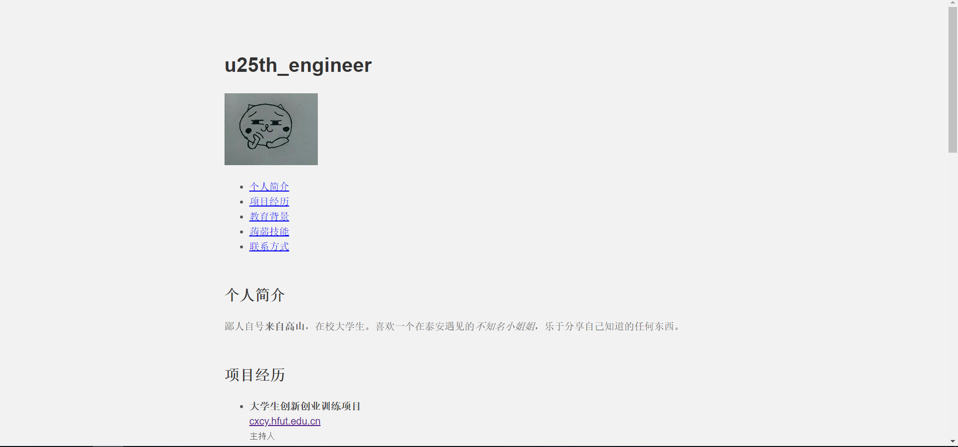

图 1 主页截图1

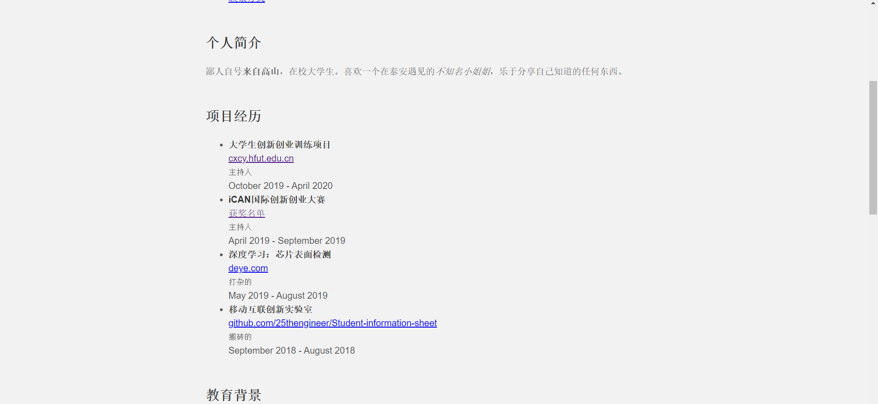

图 2 主页截图2

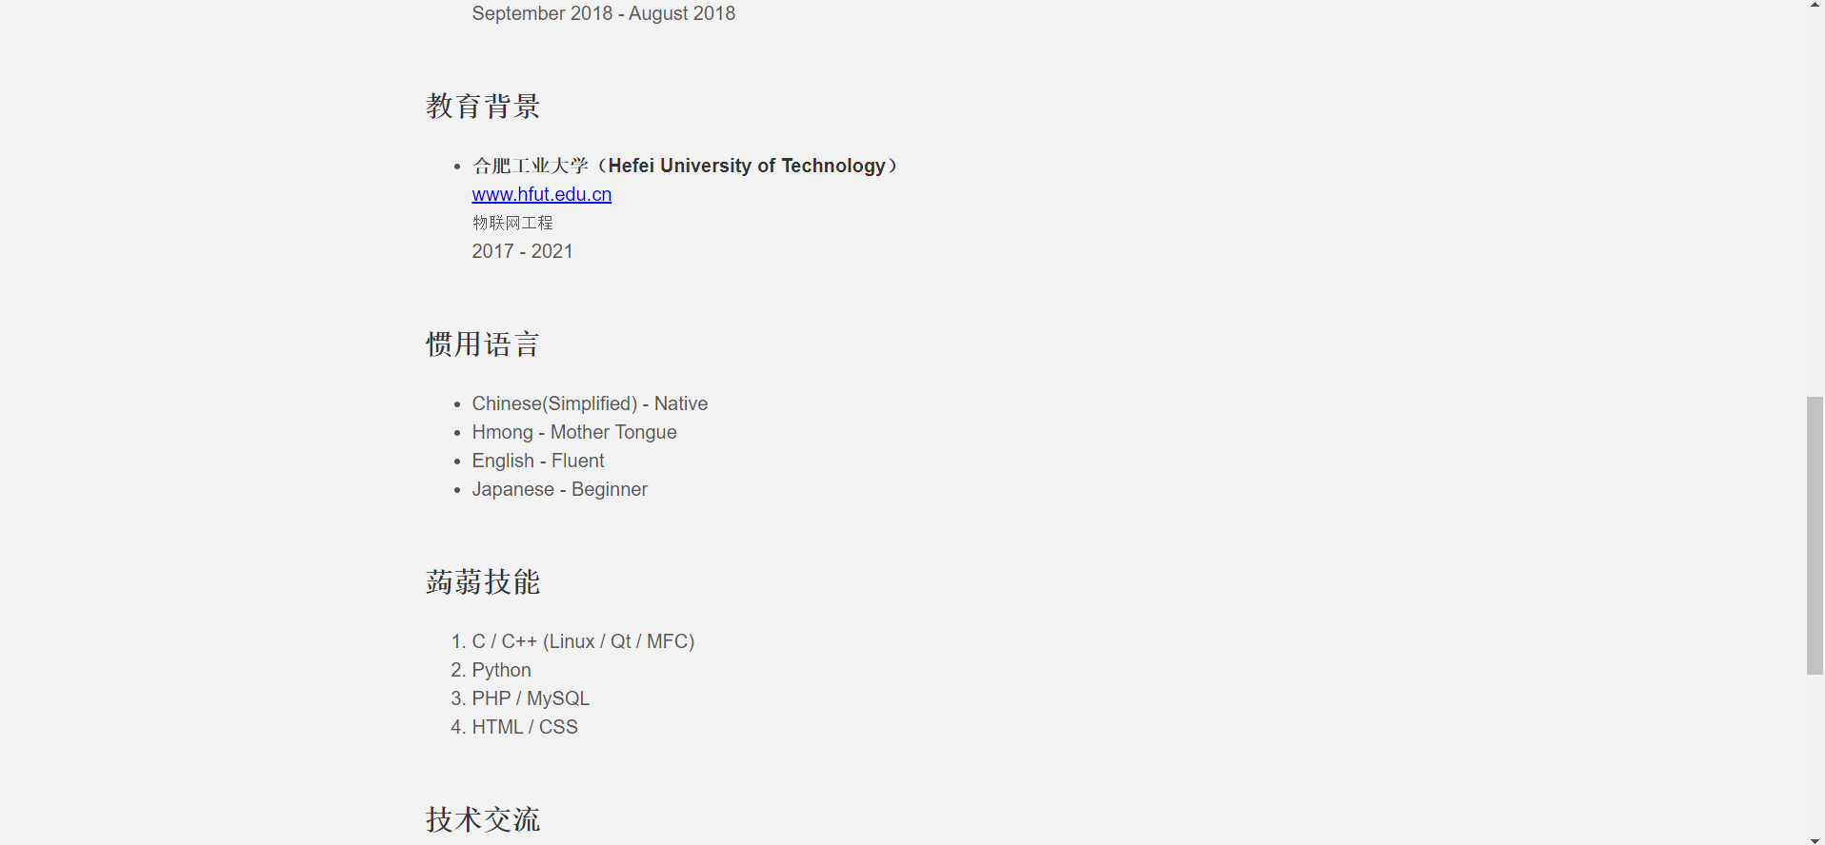

图 3 主页截图3

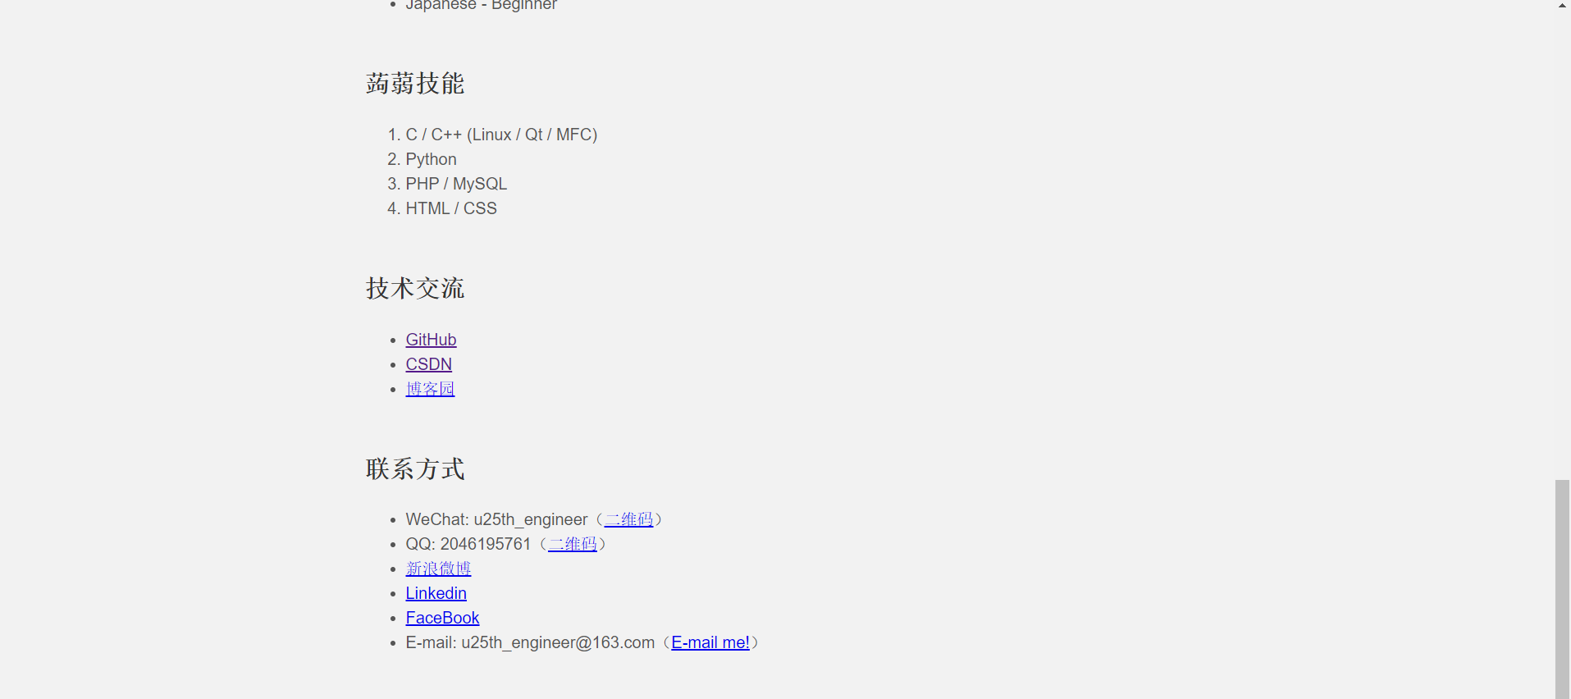

图 4 主页截图4

网页结构如图5所示。

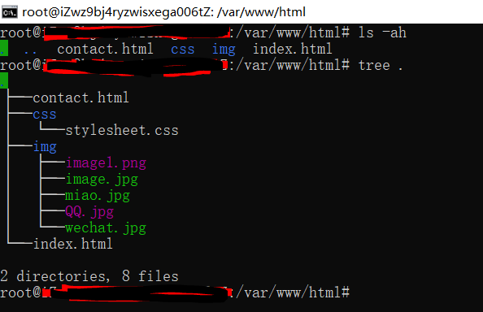

图 5 网页结构

html代码：

index.html：

<!DOCTYPE html>

<html lang=**"en"**>

<head>

<meta charset=**"UTF-8"**>

<title>**u25th_engineer**</title>

<link rel=**"stylesheet"** type=**"text/css"** href=**"css/stylesheet.css"**>

</head>

<body>

<header>

<h1>**u25th_engineer**</h1>

<img src=**"img/miao.jpg"** width=**"150"** alt=**"u25th_engineer"**/>

<nav>

<ul>

<li><a href=**"#summary"**>**个人简介**</a></li>

<li><a href=**"#work"**>**项目经历**</a></li>

<li><a href=**"#education"**>**教育背景**</a></li>

<li><a href=**"#skills"**>**蒟蒻技能**</a></li>

<li><a href=**"#contact"**>**联系方式**</a></li>

</ul>

</nav>

</header>

<main>

<article>

<section id=**"summary"**>

<h2>

**个人简介**

</h2>

<p>

**鄙人自号**<b>**来自高山**</b>**，在校大学生。喜欢一个在泰安遇见的**<i>**不知名小姐姐**</i>**，乐于分享自己知道的任何东西。**

</p>

</section>

<section id=**"work"**>

<h2>**项目经历**</h2>

<ul>

<li>

<strong >**大学生创新创业训练项目**</strong><br>

<a href=**"http://cxcy.hfut.edu.cn"** itemprop=**"url"** target=**"_blank"**>**cxcy.hfut.edu.cn**</a><br>

<small>**主持人**</small>

<br>

**October 2019 - April 2020**<br>

</li>

<li>

<strong >**iCAN国际创新创业大赛**</strong><br>

<a href=**"./img/image1.png"** itemprop=**"url"** target=**"_blank"**>**获奖名单**</a><br>

<small>**主持人**</small>

<br>

**April 2019 - September 2019**<br>

</li>

<li>

<strong >**深度学习：芯片表面检测**</strong><br>

<a href=**"http://www.deye.com"** itemprop=**"url"** target=**"_blank"**>**deye.com**</a><br>

<small>**打杂的**</small>

<br>

**May 2019 - August 2019**<br>

</li>

<li>

<strong >**移动互联创新实验室**</strong><br>

<a href=**"https://github.com/25thengineer/Student-information-sheet"** itemprop=**"url"** target=**"_blank"**>**github.com/25thengineer/Student-information-sheet**</a><br>

<small>**搬砖的**</small>

<br>

**September 2018 - August 2018**<br>

</li>

</ul>

</section>

<section id=**"education"**>

<h2>**教育背景**</h2>

<ul>

<li>

<strong >**合肥工业大学（Hefei University of Technology）**</strong><br>

<a href=**"http://www.hfut.edu.cn/"** itemprop=**"url"** target=**"_blank"**>**www.hfut.edu.cn**</a><br>

<small>**物联网工程**</small>

<br>

**2017 - 2021**<br>

</li>

</ul>

</section>

<section id=**"languages"**>

<h2>**惯用语言**</h2>

<ul>

<li>

**Chinese(Simplified) - Native**

</li>

<li>

**Hmong - Mother Tongue**

</li>

<li>

**English - Fluent**

</li>

<li>

**Japanese - Beginner**

</li>

</ul>

</section>

<section id=**"skills"**>

<h2>**蒟蒻技能**</h2>

<ol>

<li>

**C / C++ (Linux / Qt / MFC)**

</li>

<li>

**Python**

</li>

<li>

**PHP / MySQL**

</li>

<li>

**HTML / CSS**

</li>

</ol>

</section>

</article>

</main>

<footer>

<h2>**技术交流**</h2>

<nav>

<ul>

<li><a href=**"https://github.com/25thengineer"** target=**"_blank"**>**GitHub**</a></li>

<li><a href=**"https://blog.csdn.net/u25th_engineer"** target=**"_blank"**>**CSDN**</a></li>

<li><a href=**"https://www.cnblogs.com/25th-engineer/"** target=**"_blank"**>**博客园**</a></li>

</ul>

</nav>

<section id=**"contact"**>

<h2>**联系方式**</h2>

<ul>

<li>**WeChat: u25th_engineer（**<a href=**"./img/wechat.jpg"** target=**"_blank"**>**二维码**</a>**）**</li>

<li>**QQ: 2046195761（**<a href=**"./img/QQ.jpg"** target=**"_blank"**>**二维码**</a>**）**</li>

<li><a href=**"https://weibo.com/25thEngineer"** target=**"_blank"**>**新浪微博**</a></li>

<!--

<a href="mailto:u25th_engineer@163.com">E-mail</a>

-->

<li><a href=**"https://www.linkedin.com/in/%E5%8D%8E-%E6%96%87-a06426178/"** target=**"_blank"**>**Linkedin**</a></li>

<li><a href=**"https://www.facebook.com/utah.xef.3"** target=**"_blank"**>**FaceBook**</a></li>

<li>**E-mail: u25th_engineer@163.com（**<a href=**"mailto:u25th_engineer@mail2tor.com?&bcc=u25th_engineer@163.com&subject=Hello DFZ&body=Nice%20to%20meet%20you!"** target=**"_top"**>**E-mail me!**</a>**）**</li>

</ul>

</section>

</footer>

</body>

</html>

contact.html：

<!DOCTYPE html>

<html lang=**"en"**>

<head>

<meta charset=**"utf-8"**>

<title>**title**</title>

<link rel=**"stylesheet"** href=**"css/stylesheet.css"**>

</head>

<body>

</body>

</html>

CSS代码：

stylesheet.css：

body **{**

**margin: 0 auto;**

**max-width: 50em;**

**font-family:** "Helvetica"**,** "Arial"**, sans-serif;**

**line-height: 1.5;**

**padding: 4em 1em;**

**color: #555;**

**background-color: #f2f2f2;**

**}**

h2 **{**

**margin-top: 1em;**

**padding-top: 1em;**

**}**

h1**,** h2**,** strong **{**

**color: #333;**

**}**